平成３０年度環境調査の手引き
日本学校農業クラブ連盟 環境調査評価委員会
（１）調査テーマと対象生物
“タンポポ調査”～第２弾～「在来種を探そう」
調査対象種：シロバナタンポポ、黄花系在来種（｢和名｣で記載）、外来種（｢和名｣で記載）
※平成３０年度は｢いきものログ｣への集計がし易いようにするため、在来種はすべて｢カントウタンポポ｣と集計表には記載する。
（２）基本方針
①外来種であるセイヨウタンポポとそれらの雑種がほぼ全国的に広まっていることが推測さ れており、在来種および外来種（雑種を含む）と判断できるものが全国でどれだけ発見できるかを確認する。
②タンポポの生態や品種の見分け方に関する内容を理解してもらい、花粉の観察や種子形成を確認する実験なども紹介し、できるだけ正確に在来種および外来種（雑種を含む）の判断を図る。
③過去のデータと比較検証し、在来種および外来種（雑種を含む）の推移を確認する。
④分布の表示などに関しては、環境省での取り組みを活用することを検討する。
（３）具体的な調査・集計方法について
「平成３０年度環境調査」、「平成３０年度環境調査の手引き」、「個人調査用紙２０１８」、「２０１８環境調査集計表」など日連HPの「環境調査」から必要に応じてダウンロードしていただき、各単位クラブにおいて、調査方法やタンポポの見分け方などの解説を平成３０年２月１日から利用してください。これまで利用してきた都道府県メッシュマップは古い測地計（旧日本測地系）なので使わず、｢Geocode Viewer ｣（http://www.geosense.co.jp/map/tool/geoconverter.php）を使って、3次メッシュコードのみを求めて「個人調査用紙２０１８」、「２０１８環境調査集計表」に記入するようにしてください。
例年と同様に、各都道府県連の事務局校は単位クラブの集計結果をまとめ、電子メールまたは、電子記録媒体（ＣＤ-Ｒ）に保存し、日連事務局へ提出願います。
（４）タンポポの種類分け（在来種と外来種の見分け方）
Step１『在来種と外来種を見分ける』
基本的な判断基準は、総苞外片の形によって判断することとする。具体的には下図の１，２については在来種と判別し、３～５を外来種（セイヨウタンポポまたはアカミタンポポ）と判断しそれぞれを記入すること。なお、アカミタンポポについては果実の色の観察が必要。
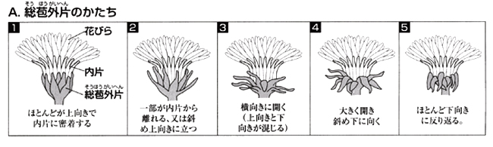

Step2『タンポポの種類（和名）を見分ける』
（参照：｢タンポポ検索図｣<http://www.biodic.go.jp/mijika/tebiki2/pdf/9.pdf>
【出典】「2001 身近な生きもの調査（身近な林調査 春夏調査編）調査の手引き」より）
